Ministarstvo gospodarstva

Europski potrošački centar Hrvatska

**Ponedjeljak, 3. ožujka 2014. g., Hotel International, početak u 10,00 sati**

Konferencija povodom obilježavanja

Međunarodnog dana potrošača

***HRVATSKI POTROŠAČ NA JEDINSTVENOM TRŽIŠTU EU***

**Program**

**09.30 – 10.00 sati Prijava sudionika**

**10.00 – 10.40 sati Uvodni govori**

***Ivan Vrdoljak, ministar gospodarstva***

***Neven Mimica , povjerenik EK za politiku zaštite potrošača***

**10.40 – 11.30 sati *ZAŠTITA POTROŠAČA-IZAZOVI I PRILIKE ZA GOSPODARSTVO***

**(Panel diskusija)**

**Vedran Kružić, pomoćnik ministra, Ministarstvo gospodarstva**

**Ljerka Puljić, predsjednica Udruženja trgovine, Hrvatska gospodarska komora**

**Josip Zaher, predsjednik Udruge trgovine, Hrvatska udruga poslodavaca**

**Vedrana Filipović-Grčić, načelnica Sektora nadzora u području roba i usluga, Ministarstvo gospodarstva**

**11.30 – 12.00 sati Pauza (Kava)**

**12.00 – 12.45 sati *RJEŠAVANJE PRITUŽBI POTROŠAČA* (Panel diskusija)**

**Predstavnik Grada Splita**

**Predstavnik Grada Osijeka**

**Ilija Rkman, predsjednik, Savjetovalište Zagreb**

**Hana Jurić, voditelj, Savjetovalište Pula**

**Darija Najv Jurač, pravni savjetnik, Savjetovalište Split**

**Dunja Mak, magistar prava, Savjetovališta Osijek**

**Predstavnik Europskog potrošačkog centra, Ministarstvo gospodarstva**

**Nikola Popović, član Vijeća Hrvatske agencije za poštu i elektroničke komunikacije**

**13.00 sati Ručak**

***Moderator:*** ***Tomislav Cerovec, glasnogovornik Ministarstva gospodarstva***

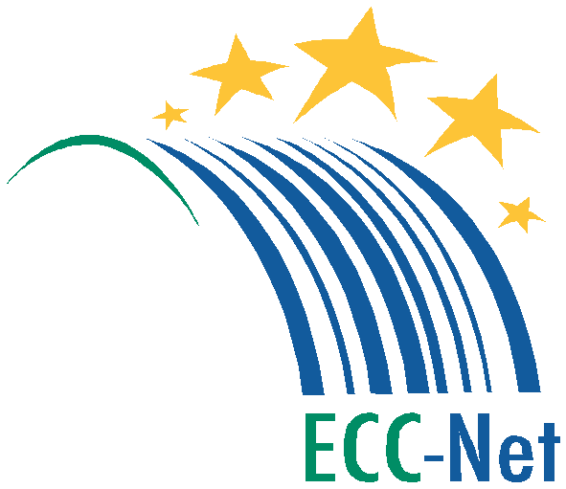 

**Europski potrošački centar Hrvatska Ulica grada Vukovara 78, Zagreb**

**bavi se rješavanjem pritužbi potrošača**

**vezanih uz prekograničnu kupovinu**

**dobara i usluga na jedinstvenom tržištu EU**